Министерство науки и высшего образования Российской Федерации

Федеральное государственное бюджетное образовательное учреждение  
высшего образования

«Воронежский государственный технический университет»

(ФГБОУ ВО «ВГТУ», ВГТУ)

Отчет по предмету Среды визуального программирования

Лабораторная 1.

Обучающийся Самохин Александр Геннадьевич

(*ФИО обучающегося*)

Группа бИВТ-222

Наименование предприятия ВГТУ

Обучающийся __________ А.Г. Самохин

*(подпись)*

Руководитель по практической подготовке __________ А.С. Троценко

*(подпись)*

Воронеж 2023

Задание 1.

Условие: написать код main.cpp в блокноте и собрать компилятором в консоли. Вычисление скорости времени и расстояния.

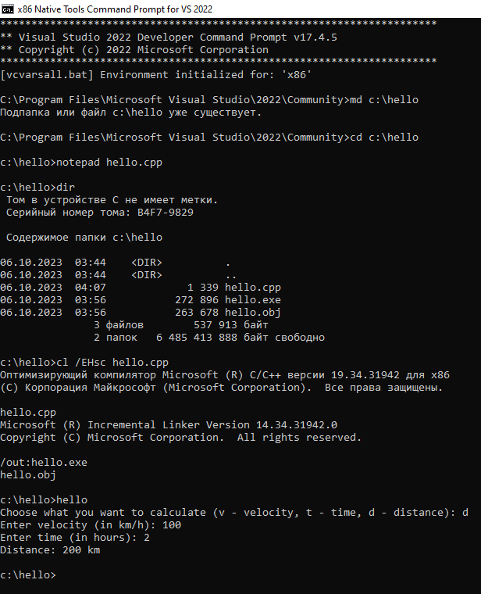

Рисунок 1.

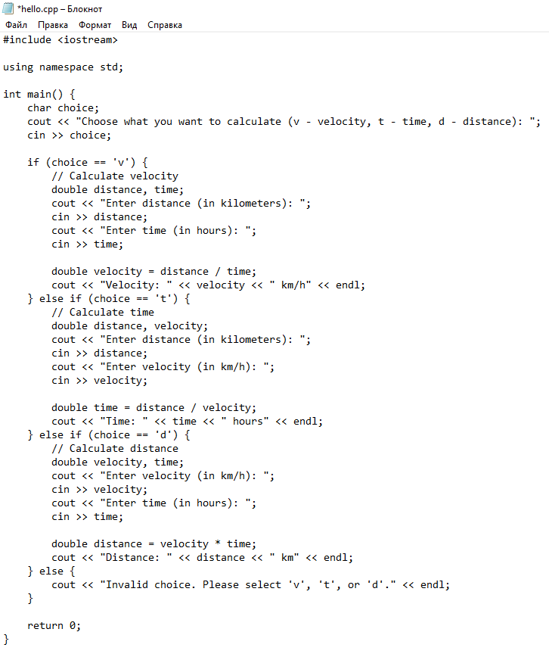

Рисунок 2.

Ход работы:

В окне командной строки разработчика введем md c:\hello, чтобы создать каталог, а затем введем cd c:\hello, чтобы перейти к этому каталогу. В этом каталоге создаются файл исходного кода и скомпилированная программа. В окне командной строки ведем notepad hello.cpp. Когда Блокнот предложит создать файл, выберем **Да**. Откроется пустое окно Блокнота, в котором можно ввести код для файла hello.cpp. В окне блокнота введем строки кода. Сохраним файл. В Блокноте, в меню **Файл** выберите **Сохранить**. Мы создали исходный файл C++ hello.cpp, который готов к компиляции. Вернемся к окну командной строки разработчика. Введем dir в командной строке, чтобы получить список содержимого каталога c:\hello. В командной строке разработчика введем cl /EHsc hello.cpp, чтобы скомпилировать свою программу. Чтобы запустить программу hello.exe, в командной строке введем hello.

GitHub: https://github.com/YNFenix/VPE.git